**Практическая работа 3**

**Задание 1:**

Реализовать на Jsonnet приведенный ниже пример в формате JSON. Использовать в реализации свойство программируемости и принцип DRY.

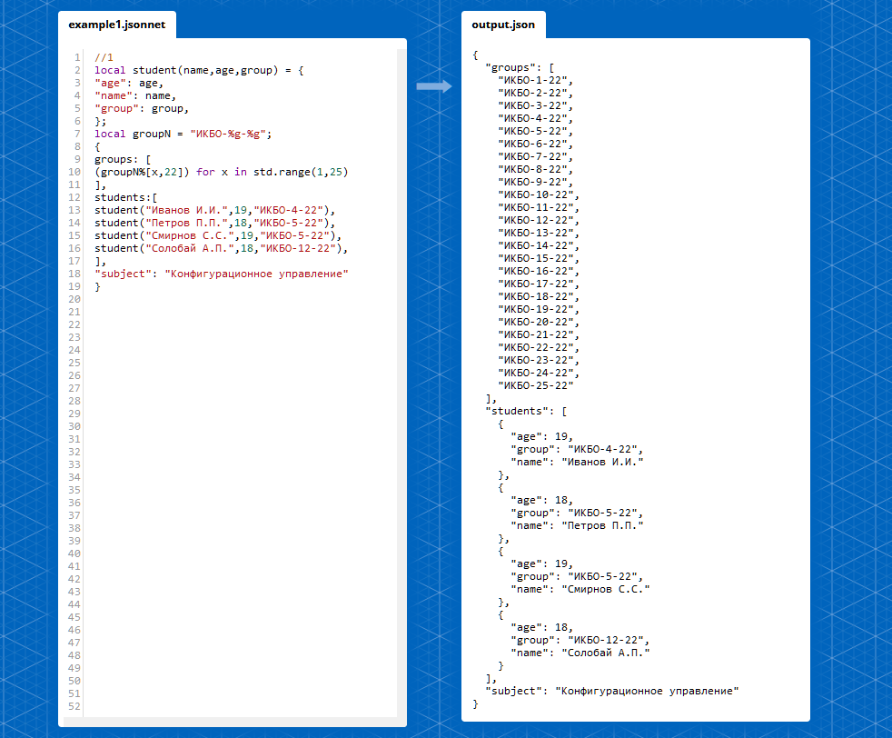

**Задание 2:**

Реализовать на Dhall приведенный ниже пример в формате JSON. Использовать в реализации свойство программируемости и принцип DRY.

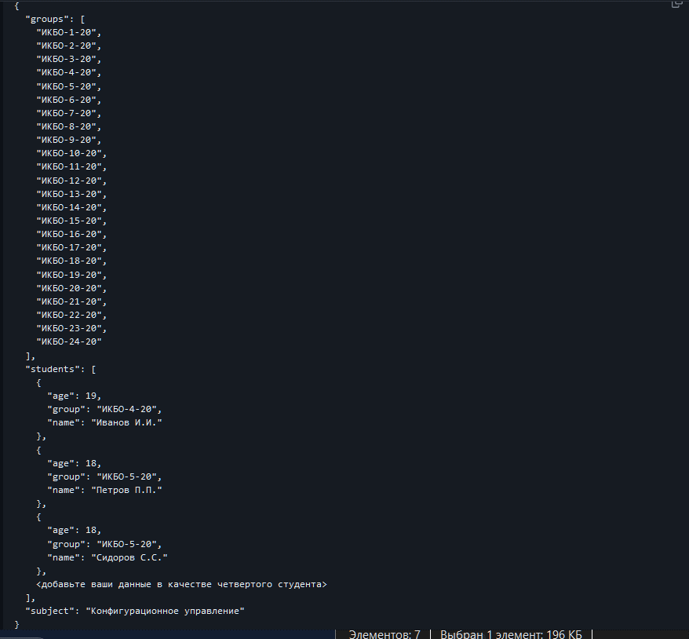

Рисунок 1 – пример формата JSON

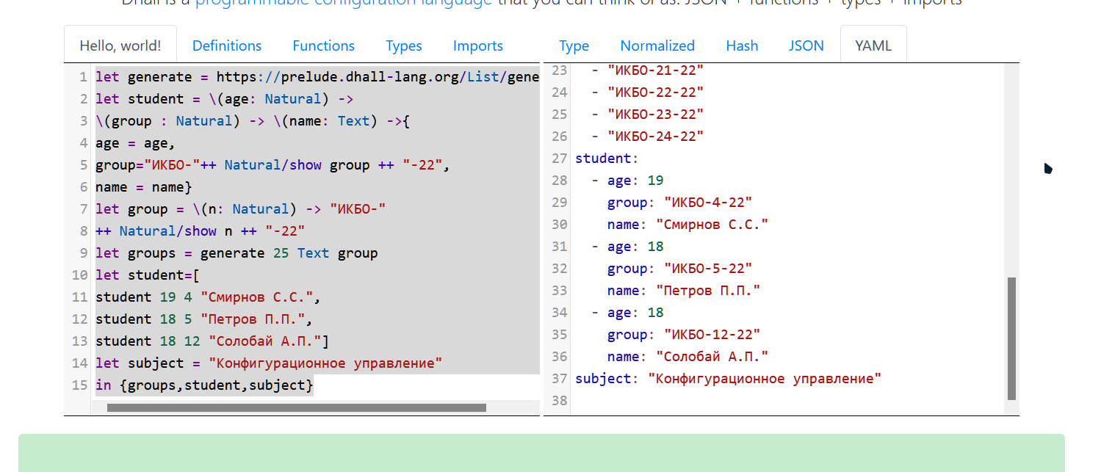

Рисунок 2 – Выполненное задание

**Задание 3:**

Язык нулей и единиц.

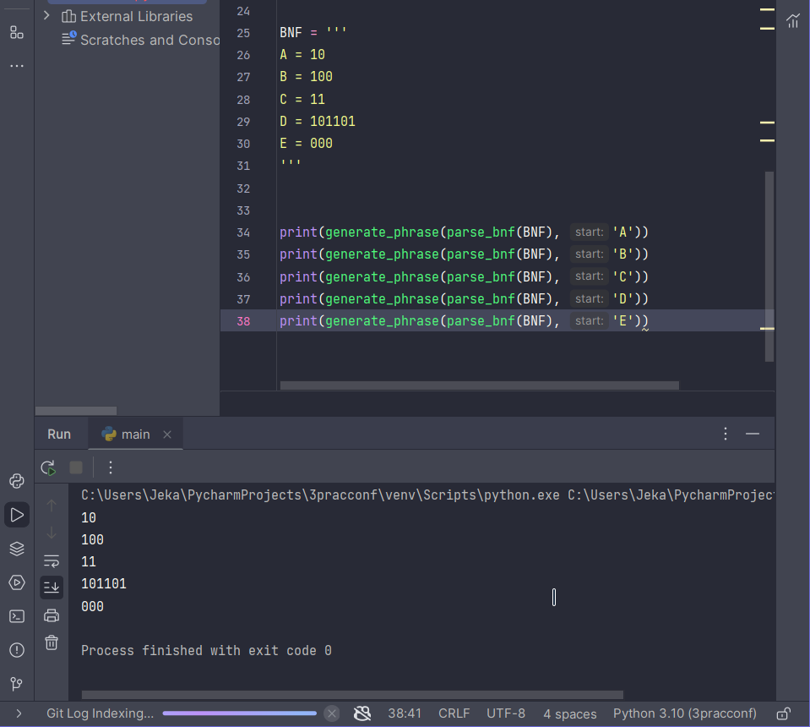

**Задание 4:**

Язык правильно расставленных скобок двух видов.

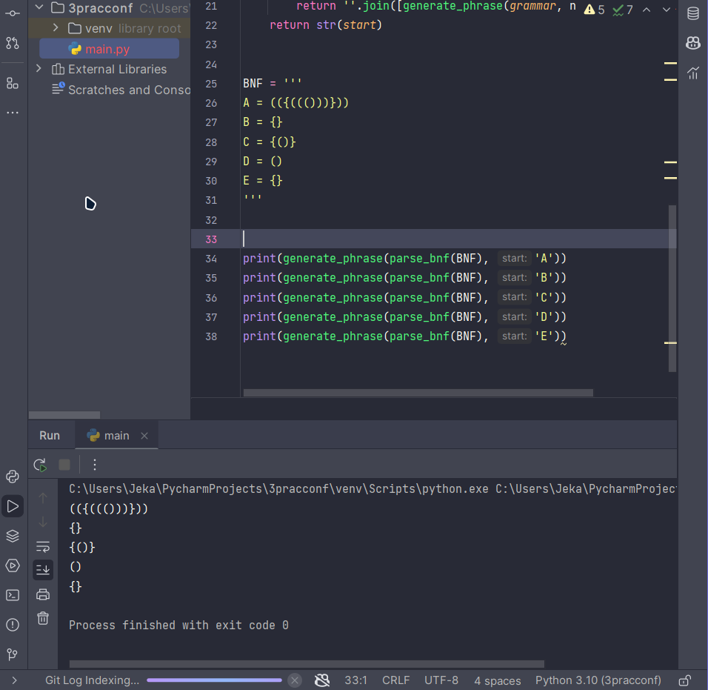

**Задание 5:**

Язык выражений алгебры логики.

